本人为格子终身用户，希望工具越来越好用，故对现有功能提出一些补充建议，仅供参考，不妥之处请批评指正：

1. 高级文本处理→高级分列→高级文本分割。比如北京市昌平区，以“市、区”为分割符，靠前保留“市、区”。

建议在“分割规则”中添加：“保留分割文字”复选框和“靠前/靠后”选项。

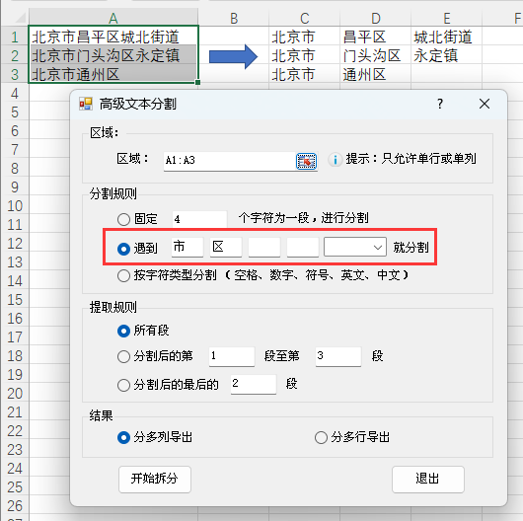

1. 高级文本处理→字符上下标：单元格中同时在数量，如文字与单位混排时，就不好批量处理。

建议：添加“自定义上下标”文本框，如有多种用|分隔开，比如cm2|cm3|km2|m2|m3|#，或m[2|3]等格式

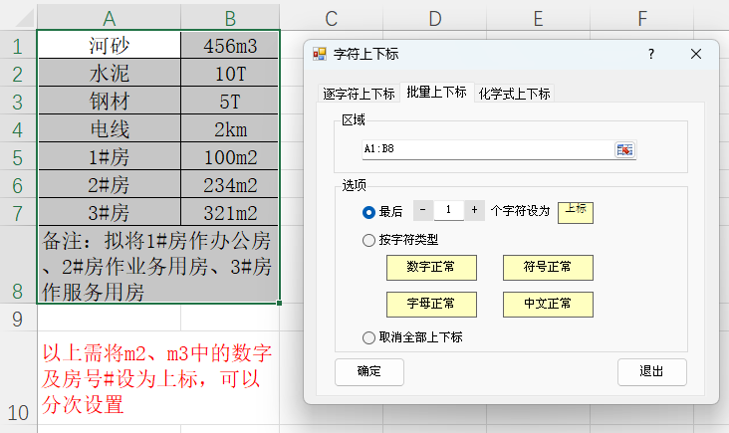

1. 工作表→汇兑拆分→合并多表：同类表格可能表尾相同。例如收集的表格可能都有表尾，合并时应该删除或保留最后一个。

建议添加“表尾行数”，同时添加“删除表尾”复选框，形如：

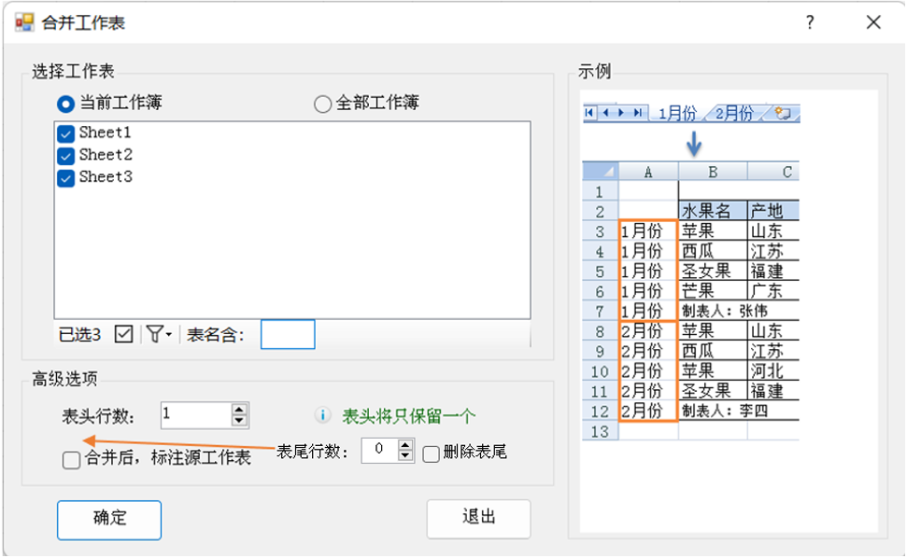

1. 编辑→合并转换→合并其他列→按相同数值：
2. 在内容合并中，添加“将相同值置于合并内容之首”（甚至可以对合并内容排序），如F列中的户主
3. 添加保存结果到其他区域选项：将结果保存到其他地方（不改变原表），且不合并单元格

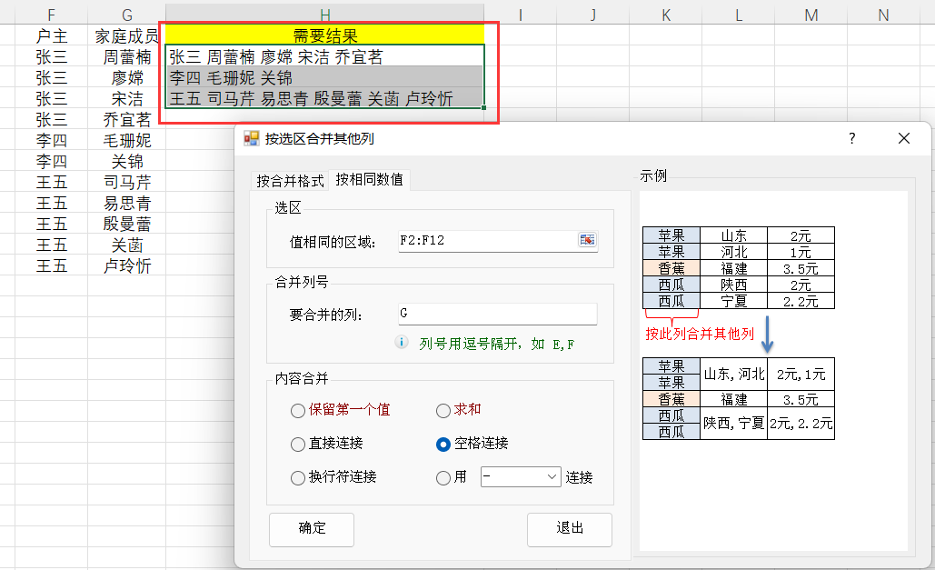

1. 编辑→复制粘贴

多表可能需要临时添加相同的表尾（如合计栏或不规则的备注栏），但表格的长度可能不同。如果在一表中做好表尾或从其它源表中复制表尾，然后自动粘贴到其它表尾，非常省事。

建议：添加粘贴到多表尾功能。

1. 编辑→复制粘贴→监测粘贴板：

在极高频率使用复制/粘贴时，Ctrl+C/V将Excel数据粘贴到网页信息系统中（每条信息需单独处理，不能导入），非常辛苦。我一般使用下列几行代码，如从G:J列单元格中复制内容，基本不需要敲打文字：

Private Sub Worksheet_SelectionChange(ByVal Target As Range)

If Target.Count > 1 Then Exit Sub

If Not Intersect(Target, Range("g:j")) Is Nothing Then

Target.Font.Color = vbRed '复制后字体设为红色

Target.Copy

End If

End Sub

然后用工具设置一键复制粘贴。右手鼠标点击单元格复制，左手用Esc键粘贴（位于左上角，定位方便易用不辛苦）。

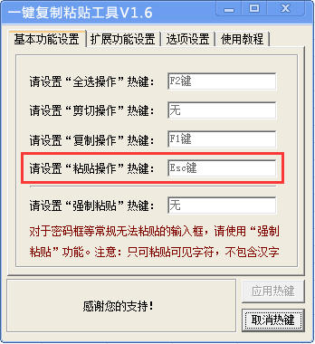

建议：新增一键复制/全局粘贴快捷键，能一键组合全选并粘贴更好。

1. 文本处理→执行：将控件标题“提取、过虑”改为“保留、删除”，不迷糊。

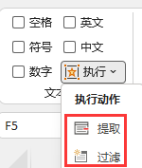

1. 编辑→批量删除

收到的表格并不一定规则或有为分类汇总，有些为手动统计数据。如下表，若按姓名或奖学金重新排序则需要删除小计行的公式后进行。

建议：增加“删除有公式的行”

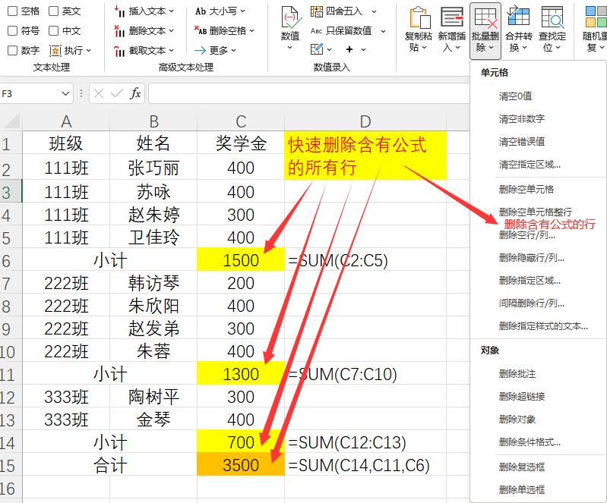

1. 工作表→汇总拆分→合并多簿→合并到一簿→未打开文件：
   1. ……→合并到一簿/表→合并选项→工作表范围。

工作簿可能有几个不同的分表。例如每月工作簿都有北上广三表，则可分别合并。

建议：在工作表范围增加“按表名分别合并”。

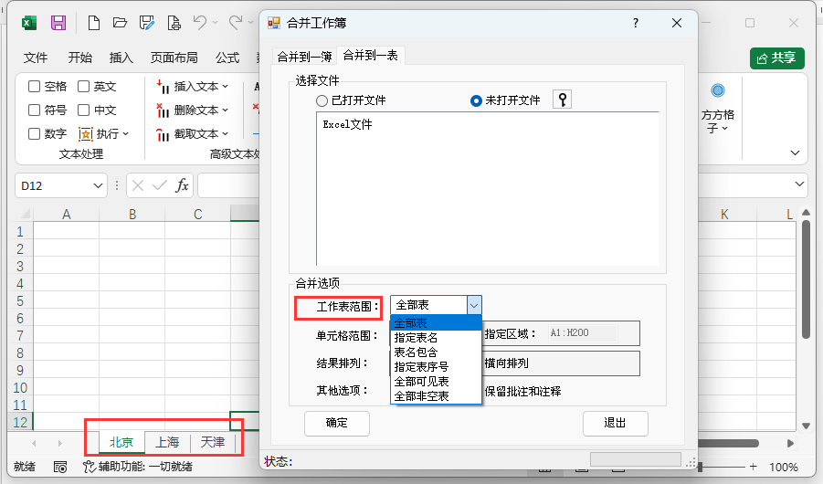

* 1. 出现bug，丢失了什么？无法使用打开文件控件，用自带工具修复或重均装FFCell均无效。看来得重新安装系统或Excel了？

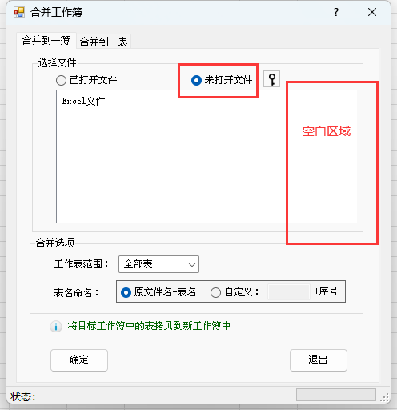

1. 格子插件大多数窗体会重复弹出或多种弹窗并存。

这种现象各版本一直存在，也一直没明白作者用意。也许是习惯问题，也许是怕遮挡单元格，但用户误以为未打开对话框而造成重复点击。个人觉得没必要。如下图所示。

建议：设置Form的TopMost=True，以便提醒用户不重复操作。

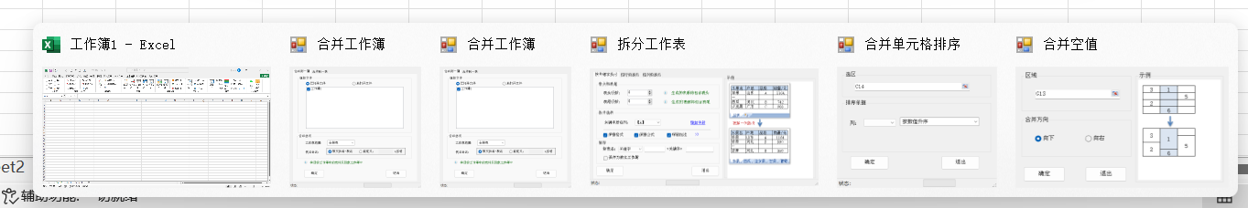

1. Excel工具栏有许多灰色工具，实际上非常实用、方便。

建议：新增一键设置工具控件。（这个是新增，因为平时用得多）

如：针对多选表格，一键设置顶端标题行、一键设置打印区域（因每个表行数可能不一），等等

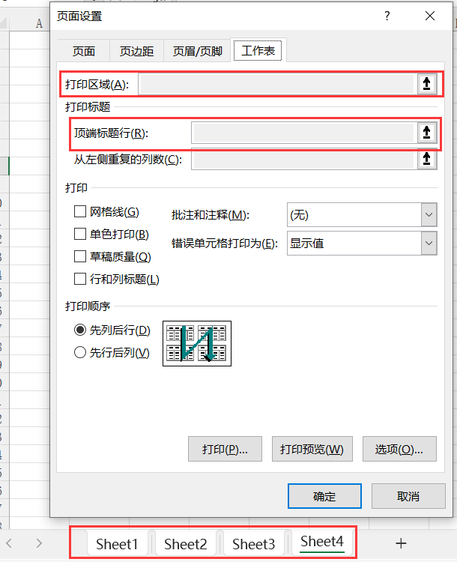

1. 工作表→重命名工作表→批量重命名工作表：

公司收集分店数据时，不同的工作簿（如北、上、广）可能有相同的工作表（如1月、2月、……）。当合并工作簿时，需要添加工作簿名区分（不是固定字符）。如果提前规范好表名，方便合并工作簿。

建议：在“命名字符”中增加“工作簿名”选项。

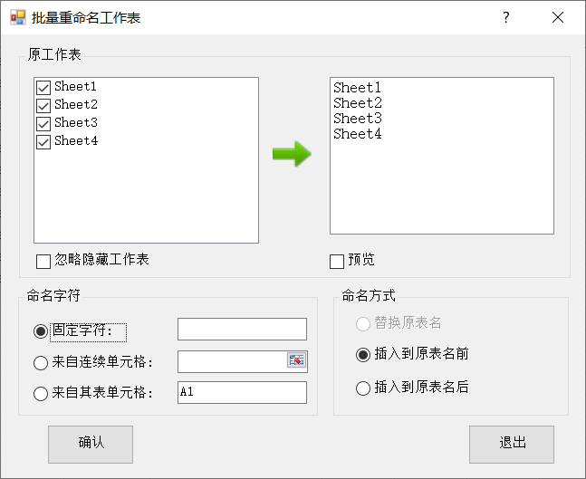

1. 生活服务→身份证→随机生成身份证

建议：

1. 身份证号短缺位，本人常用来完善最后一位校验码，而不需要将号码、地址、日期、年龄、性别等统统生成。因此，建议补齐任意位身份证。或者做个包含自定义函数的xll供用户使用
2. 生成时对身份证前6位地区码、日期等进行有效性审查，不要生成无效证

……判断合法：身份证功能这个可能用得最多

1. 对地区码、出生日期进行校验，指出错误所在，减少用户查找错误时间
2. 位数不对，可以指出现有多少位